**附件1：**

**技术要求**

1.全304不锈钢材料的内胆外壳，外壳厚度1.2mm,内胆厚度2.5mm，内胆网孔10mm平孔，内胆带内门；

2.中间开70mm瞭望孔，外门为不锈钢玻璃门，内门瞭望孔上焊一个2寸变1寸不锈钢直接（外大内小），如下图所示；

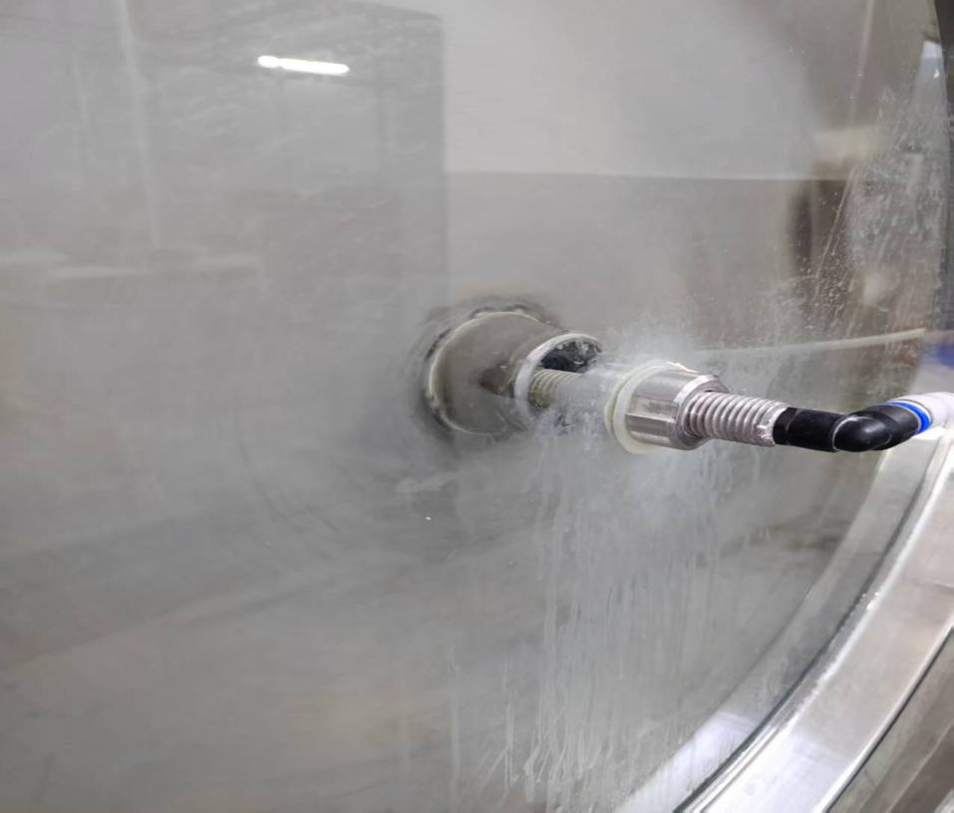

3.转筒尺寸直径1470mm*深度1000mm，单次可烘干120KG乳胶手套，烘干时间在25-45分钟/次；

4.主电机功率：3KW，风机功率：2.2KW；

5.传动部分用皮带传动，固定转速30转/分钟；

6.控制系统为PLC电脑，设定烘干时间，烘干温度，自动化操作程序控制；

7.含100℃烘干、自动喷淋涂层功能，采用PLC电脑控制；

8.散热器为120根304不锈钢制作，以及带风阀装置，烘干的时候冷风机和风阀关闭，热风机和风阀打开，烘干完毕，热风机和风阀关闭，同时冷风机和风阀打开，冷却；

9.添加助剂装置 只留外接 控制线（220v），不需要厂家配水泵；

10.控制板需满足能实现以下基本功能：（采用触摸屏，全过程需要正反转）；

10.1空转 （5分钟：参数可调）

10.2吹冷风（5分钟：参数可调）

10.3（预）烘干：（温度模式：到达80度；维持该温度时间：5分钟；参数都可调）

10.4喷助剂（5分钟：参数可调）

10.5空转（5分钟：参数可调）

10.6烘干（温度模式：到达100度；维持该温度时间：5分钟；参数可调）

10.7冷摇 即 吹冷风 （低于25度，持续1小时；参数可调）

10.8 以上7个步骤（11.1--11.7），可以调整顺序，或增加相应步骤。

11.内筒盖结构，如下图：

